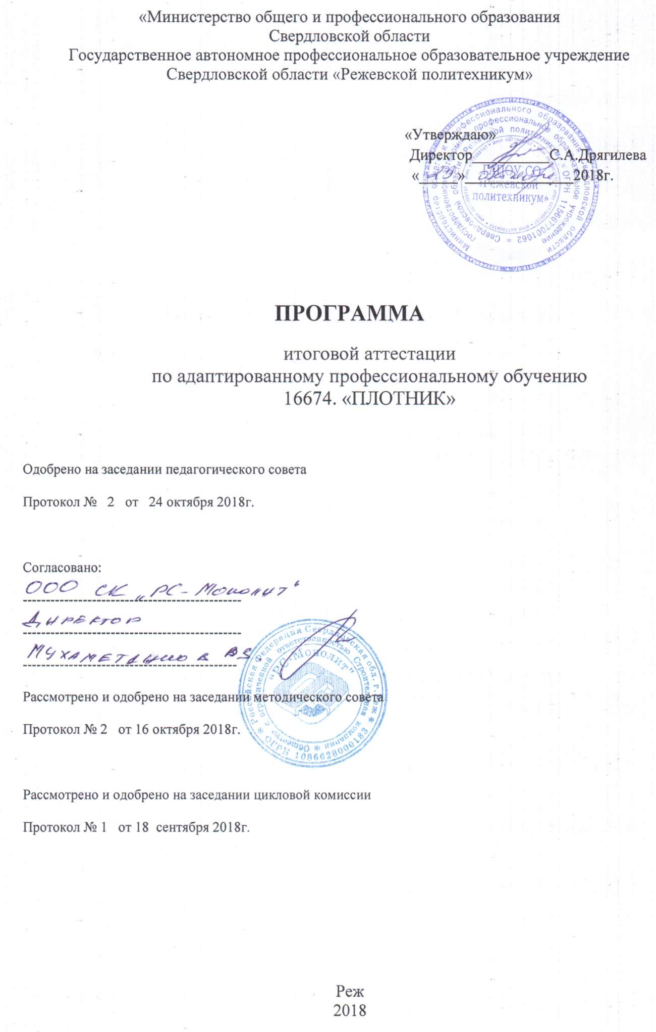
- Пояснительная записка
Программа итоговой аттестации (ИА) разработана в соответствии:
- Федеральным законом Российской Федерации от 29 декабря 2012г. № 273-ФЗ «Об образовании в Российской Федерации»;
- адаптированной образовательной программой профессионального обучения по профессии «Плотник»;
- Порядком проведения итоговой аттестации выпускников адаптированных программ профессионального обучения в Режевском политехникуме.
Целью итоговой аттестации(далее ИА) является установление степени готовности обучающегося к самостоятельной деятельности, сформированности общих и освоение профессиональных компетенций по программе профессионального обучения «Плотник».
Задачи:
1. Обеспечить информационные условия подготовки к ИА.
2. Обеспечить организационно – содержательные условия обучающихся к ИА.
3. Обеспечить разработку фонда оценочных средств.
В Программе итоговой аттестации определены:
- вид итоговой аттестации;
- материалы по содержанию итоговой аттестации;
- сроки проведения итоговой аттестации;
- условия подготовки и процедуры проведения итоговой аттестации;
- материально-технические условия проведения итоговой аттестации;
- состав экспертов уровня и качества подготовки выпускников в период итоговой аттестации;
- тематика, состав, объем и структура задания обучающимся на итоговую аттестацию;
- перечень необходимых документов, представляемых на заседаниях экзаменационной комиссии;
- форма и процедура проведения итоговой аттестации;
- критерии оценки уровня и качества подготовки обучающихся.

На итоговую аттестацию выносится оценивание профессиональных и общих компетенций
Код | Наименование компетенций
ПК 1. | Выполнять заготовку деревянных элементов различного назначения
ПК 2. | Производить ремонт плотничных конструкций
ОК 1. | Понимать сущность и социальную значимость будущей профессии, проявлять к ней устойчивый интерес
ОК 2. | Организовывать собственную деятельность, исходя из цели и способов ее достижения, определенных руководителем
ОК 3. | Анализировать рабочую ситуацию, осуществлять текущий и итоговый контроль, оценку и коррекцию собственной деятельности, нести ответственность за результаты своей работы.
ОК 4. | Осуществлять поиск информации, необходимой для эффективного выполнения профессиональных задач.

Основанием отбора компетенций для оценивания на ИА является учет возможности их демонстрации на принятой в техникуме форме проведения испытаний на выявление уровня достижений обучающихся.
Оценивание уровня освоения не предъявленных к итоговой аттестации компетенций производится в процессе промежуточной аттестации.
К итоговой аттестации допускаются обучающиеся, успешно завершившие в полном объеме освоение адаптированной программы профессионального обучения по профессии «Плотник» и не имеющие академической задолженности в процессе промежуточной аттестации.

2. Состав итоговой аттестации

В соответствии с «Порядком проведения итоговой аттестации обучающихся адаптированных программ профессионального обучения в Режевскогом политехникуме», при завершении обучения по основной образовательной программе профессионального обучения по профессии «Плотник» итоговая аттестация состоит из выпускной квалификационной работы (ВКР), которая представляет из себя выполнение выпускной практической квалификационной работы (ВПКР) и выполнение теоретического задания в форме теста. Тема практического задания «Изготовление ящика для гвоздей и шурупов»общая для всех и имеет практико-ориентированный характер.

3. Подготовка и проведение итоговой аттестации

Программа итоговой аттестации, требования к выпускным квалификационным работам, а также критерии оценки знаний, утвержденные техникумом, доводятся до сведения обучающихся, не позднее, чем за шесть месяцев до начала итоговой аттестации.
Итоговая аттестация проводится в один день.
Задания для выпускной практической квалификационной работы выдаются обучающимся не позднее 2 месяцев до экзаменационных испытаний. На период подготовки ВПКР составляется расписание консультаций. Консультации проводятся за счет объема времени, отведенного в рабочем учебном плане на консультации.
3.1 Тестирование
Теоретическое задание на итоговой аттестации по профессии «Плотник» представляется в форме тестовых заданий. Количество вопросов – 30.
Система оценивания-3-х бальная:
2 балла – 26 - 30 правильных ответов из 30 вопросов теста;
1 балл – 25 - 15 правильных ответов из 30 вопросов теста;
0 баллов – менее 15 правильных ответов из 30 вопросов теста.
Вопросыимеют комплексный характер и равноценны по сложности и трудоемкости. Для решения тестовых заданий обучающимся необходимо применить знания по дисциплинам профессионального цикла – «Технология», «Материаловедение», «Черчение», «Учебная практика», а также знания по экономическим, правовым и экологическим дисциплинам.
На подготовку ответов обучающимся предоставляется 60 мин.
Оценка теста (количество полученных баллов) заносятся в сводную ведомость оценки сформированности компетенций выпускника (Приложение 2).

3.2 Выпускная практическая квалификационная работа

Выпускная практическая квалификационная работа предполагает выполнение практического задания обучающимися, в котором они демонстрируют способность и готовность выполнять конкретные действия и умения в своей профессиональной деятельности, основанные на знаниях.
Задание на ВПКР представляет из себя конкретную трудовую функцию -выполнение обучающимися технологических операций производственного процесса в профессиональной области в рамках своей компетенции. При этом они демонстрируют освоение профессиональных и общих компетенций.
Место проведения ВПКР - «Столярная мастерская» техникума.
Руководитель ВПКР к началу выполнения практического задания обучающимися обеспечивает наличие необходимых технических средств, инструмента, оборудования для проведения испытаний на освоение обучающимися приобретенных во время обучения компетенций в рамках профессиональной деятельности.
Порядок выполнения ВПКР обучающимися устанавливается руководителем ВПКР в соответствии с рациональной организацией использования материально-технических средств и объявляется обучающимся перед началом испытаний.
Обучающиеся выполняют изделие с применением угловых соединений впритык на клею и саморезах, в котором они демонстрируют умения по выполнению разметки, раскроя материалов (пиление), обработки в размер (строгание) и сборка деталей в узлы, основанного на знаниях своей профессиональной деятельности.
Во время выполнения обучающимися выпускной практической квалификационной работы члены ЭК оценивают работы обучающихся согласно оценочного листа и выставляют среднюю рейтинговую оценку в количестве набранных баллов (Приложение 1).

4. Система оценивания результатов образования на ИА

Система оценивания профессионального обучения выпускников ОП «Плотник» призвана выявить реальный уровень профессиональной образованности выпускника. Показателем результата образования на итоговой аттестации принят уровень освоения профессиональных и общих компетенций.
Параметры оценивания результатов образования на итоговой аттестации определены оценочным листом (Приложение 2).
Критерием оценки достижений обучающихся является степень самостоятельности выполнения экзаменационного задания.
Оценивание образовательных и профессиональных достижений выпускника производится по 3-х бальной системе:
- 0 баллов - не освоил профессиональную компетенцию (не может самостоятельно выполнять работу (задание);
- 1 балл - освоил профессиональную компетенцию не в полной степени (выполняет работу (задание) прибегая к консультациям руководителя;
- 2 балла - освоил профессиональную компетенцию в полной степени (выполняет работу (задание) самостоятельно.
По завершению испытаний оценки результатов выполнения обучающимися выпускной квалификационной работы приводятся в соответствие с традиционной пятибалльной шкалой оценивания и заносятся в протокол итоговой аттестации.
При оценке результатов образования выпускников будет учитываться портфолио достижений обучающихся, свидетельствующих об его индивидуальных достижениях в учебной и производственной деятельности. В нем могут быть представлены:
1. Свидетельства об участии в различного уровня олимпиадах, конкурсах, конференциях.
2. Награды, поощрения за индивидуальные достижения в учебной, производственной деятельности и спорте.
3. Творческие и профессиональные работы.
Результаты выполнения ВКР объявляются обучающимся председателем ЭК в день испытания, сразу же после подведения итогов.При несогласии выпускника с итоговой оценкой он вправе подать апелляцию на процедуру Государственной итоговой аттестации в апелляционную комиссию техникума после объявления результатов ГИА.

Содержание фонда оценочных средств и
экзаменационных материалов
К программе итоговой аттестации для оценивания образовательных достижений выпускников на соответствие их требованиям образовательной программы профессионального обучения созданы фонды оценочных средств и экзаменационные материалы, позволяющие оценить знания и уровень освоения профессиональных и общих компетенций. Фонды оценочных средств и экзаменационные материалы рассмотрены на заседании цикловой комиссии профессионально - технических дисциплин, утверждены директором техникума и согласованы с работодателем.
Информационно-документационное обеспечение ЭК
В соответствии с Порядком проведения итоговой аттестации выпускников адаптированных программ профессионального обучения в Режевском политехникуме»на заседания экзаменационной комиссии представляются следующие документы:
- программа итоговой аттестации выпускников по профессии;
- сводная ведомость результатов освоения профессиональной образовательной программы выпускниками;
- приказ директора техникума об утверждении тематики ВКР;
- приказ директора техникума об утверждении состава экзаменационной комиссии;
- приказ директора техникума об организации итоговой аттестации выпускников по профессии;
- приказы директора техникума о допуске обучающихся к ВКР;
-журналы теоретического и производственного обучения.

Приложение 1
ГАПОУСО «Режевской политехникум»

Оценочный лист
Освоения профессиональных и общих компетенций
профессионального обучения по профессии 16674. «Плотник»
Вид аттестации: Выпускная практическая квалификационная работа
Вид компетенции | Название компетенции  (вид деятельности) | Количество баллов | Признаки (проявления) | Вывод о степени сформированности компетенции,колич. баллов
Профессиональные | ПК 1.Выполнять заготовку деревянных элементов различного назначения | 0-2 | -Выбирает материал по свойствам и качеству | 0-10
 |  | 0-2 | -Подбирает инструмент, инвентарь, оборудование
 |  | 0-2 | - определяет технологическую последовательность операций
 |  | 0-2 | - обрабатывает лесоматериалы ручными инструментами и электрифицированными машинами
 | ПК 2.Производить ремонт плотничных конструкций | 0-2 | Контролирует качество изготовляемого изделия, конструкции
Общие: | ОК 2.Организовывать собственную деятельность, исходя из цели и способов ее достижения, определенных руководителем. | 0-2 | Организовывает рабочее место в соответствии с заданием, правилами охраны труда и техники безопасности | 0-6
 | ОК3.Анализировать рабочую ситуацию, осуществлять текущий и итоговый контроль, оценку и коррекцию собственной деятельности, нести ответственность за результаты своей работы. | 0-2 | Корректирует свою деятельность, осознает ответственность за результаты своей работы.
 | ОК4.Осуществлять поиск информации, необходимой для эффективного выполнения профессиональных задач. | 0-2 | Читает чертежи
Итого баллов |  |  |  | 0-16

Приложение 2

Государственное автономное профессиональное образовательное учреждение Свердловской области

«Режевской политехникум»
ИТОГОВАЯ АТТЕСТАЦИЯ
Программа профессионального обучения 16674.«ПЛОТНИК»
Сводная ведомость оценки сформированности компетенций выпускников 2019 года, группа № ПЛ-25, форма обучения очная
 | Фамилия, имя, отчество | Результаты теста (0 – 2 балла) | Практическая квалификационная работа |  |  |  |  |  |  |  | портфолио
№  п/п |  |  | Выбирает материал по свойствам и качеству (ПК 1.) | . Подбирает инструмент, инвентарь,  оборудование (ПК 1.) | определяет  технологическую последовательность  операций (ПК 1.) | -обрабатывает лесоматериалы  ручными инструментами и  электрифицированными машинами (ПК 1.) | Контролирует качество изготовляемого  изделия, конструкции (ПК 2.) | Организовывает рабочее место в соответствии  с заданием, правилами охраны труда и  техники безопасности (ОК 2.) | Корректирует свою деятельность,  осознает ответственность за результаты  своей работы.  (ОК 3) | Читает чертежи (ОК 4.) | Понимать сущность и социальную значимость будущей профессии, проявлять к ней устойчивый интерес  (ОК 1) | Средний балл защиты | Итоговая оценка

 | Фамилия, имя, отчество | Результаты теста (0 – 2 балла) | Практическая квалификационная работа |  |  |  |  |  |  |  | портфолио
№  п/п |  |  | Выбирает материал по свойствам и качеству (ПК 1.) | . Подбирает инструмент, инвентарь,  оборудование (ПК 1.) | определяет  технологическую последовательность  операций (ПК 1.) | -обрабатывает лесоматериалы  ручными инструментами и  электрифицированными машинами (ПК 1.) | Контролирует качество изготовляемого  изделия, конструкции (ПК 2.) | Организовывает рабочее место в соответствии  с заданием, правилами охраны труда и  техники безопасности (ОК 2.) | Корректирует свою деятельность,  осознает ответственность за результаты  своей работы.  (ОК 3) | Читает чертежи (ОК 4.) | Понимать сущность и социальную значимость будущей профессии, проявлять к ней устойчивый интерес  (ОК 1) | Средний балл защиты | Итоговая оценка

Система оценивания-3-х бальная: 0 баллов- признак не проявлен; 1 балл- признак проявлен не в полном объеме; 2 балла -признак проявлен полностью.
Оценка в переводе в 5-ти балльную систему оценивания:
19-20 баллов-«5»-«отлично» 15 - 18 баллов- «4»-«хорошо»
11 - 14 баллов-«3»-«удовлетворительно» 0-10 баллов- «2» - «неудовлетворительно»

Оценивание портфолио
Высокий уровень (2 балла). Учебные портфолио данного уровня характеризуются всесторонностью в отражении основных категорий и критериев оценки. Содержание такого портфолио свидетельствует о больших приложенных усилиях и очевидном прогрессе обучающегося по уровню его профессионального развития. В содержании и оформлении учебного портфолио данного уровня ярко проявляются оригинальность и изобретательность.
Средний уровень (1 балл). Портфолио этого уровня демонстрирует профессиональные знания и умения обучающегося, но, в отличие от предыдущего, в нем могут отсутствовать некоторые элементы из необязательных категорий, а также может быть недостаточно выражена оригинальность в содержании и отсутствовать творческий элемент в оформлении.
Слабый уровень (0 баллов). Портфолио, по которому трудно сформировать общее представление о профессиональных компетенциях обучащегося. По такому портфолио практически невозможно определить прогресс в обучении и уровень сформированностипрофессиональных компетенций

